A voz humana utilizando apenas de sua comunicação padrão (desconsiderando o ato de cantar), não superar uma frequência de 3400 Hz. A ideia é que seja gravado um áudio e aplicar ruídos (interferências) de alta frequência no sinal (frequências superiores a 3400 Hz). Com a adição do ruído de alta frequência no sinal de voz, você terá a informação da sua voz que está abaixo de 3400 Hz, e você terá a informação do ruído acima de 3400 Hz. A intenção deste trabalho é utilizar uma equação de diferenças para filtrar o seu sinal, de forma que você exclua as frequências superiores a 3400 Hz, e mantenha a informação abaixo de 3400 Hz quase que inalterada.

Existem quatro tipos de filtro: o filtro passa baixa, o filtro passa alta, o filtro passa faixa e o filtro rejeita faixa.

* Passa baixa: só permite passar frequências abaixo da frequência de corte.

Ex: Se minha frequência de corte for 5000, ele vai deixar passar frequências abaixo de 5000 Hz e excluir as demais.

* Passa alta: só permite passar frequências acima da frequência de corte.

Ex: Se minha frequência de corte for 5000, ele vai deixar passar frequências acima de 5000 Hz e excluir as demais.

* Passa faixa: só permite passar frequências entre os limiares da frequência de corte.

Ex: Se minha frequência de corte for de 4000 a 6000, ele vai deixar passar frequências entre 4000 e 6000 Hz, então irá excluir as demais.

* Rejeita faixa: rejeita a passagem de frequências entre os limiares da frequência de corte.

Ex: Se minha frequência de corte for de 4000 a 6000, ele vai excluir as frequências entre 4000 e 6000 Hz, então irá deixar passar as demais.

Como no caso deste trabalho queremos manter as frequências abaixo de 3400 Hz, será utilizado um filtro passa baixa no qual iremos manter as frequências abaixo de 3400 Hz. Uma coisa muito relevante acerca dos filtros, é que eles não são ideais, ou seja, se eu definir minha frequência de corte em 3400 Hz, ele não vai cortar a frequência exatamente em cima de 3400 Hz, ele vai pegar um pouquinho antes e um pouquinho depois de 3400 Hz, isso é chamado de faixa de passagem. A Figura abaixo apresenta uma imagem do gráfico de funcionamento do filtro na frequência.

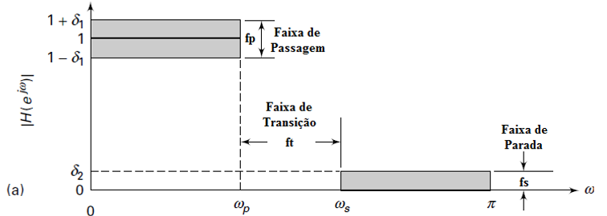

No qual:

$δ_{1}=$ é a variação do efeito no sinal que você pretende manter (no seu caso, é o a variação que o sinal abaixo de 3400 Hz sofrerá após passar pelo filtro).

$δ_{2}=$ é a variação do efeito no sinal que você pretende rejeitar (no seu caso, é o a variação que o sinal acima de 3400 Hz sofrerá após passar pelo filtro).

Wp = início da faixa de transição;

Ws = fim da faixa de transição;

A frequência de corte é igual a $\frac{W_{p}+W_{s}}{2}$;

Bem, eu acredito que até aqui você não tenha assimilado tanta coisa, então para ajudar na compreensão, eu montei um sinal com varias frequências diferentes para estudarmos as características citadas acima. Mas antes de apresentar os gráficos do sinal antes e depois ser filtrado, vou lhe mostrar os parâmetros de um filtro que eu projetei para facilitar a sua compreensão. A Figura abaixo descreve o filtro projetado.



$$δ_{1}$$

$$δ_{2}$$

$$W_{S}$$

Frequência de Corte

$$W_{P}$$

Para avaliar a imagem acima, repare nos valores de frequência e magnitude nos pontos demarcados. Podemos identificar os seguintes elementos no filtro que eu projetei:

$δ_{1}=$ A faixa de passagem vai ter uma ondulação de até 11% do próprio sinal;

$δ_{2}=$ Só vai deixar passar até 6% do sinal nas frequências que você quer rejeitar;

Wp = 2900 Hz;

Ws = 4000 Hz;

Frequência de corte: 3450 Hz.

Como o microfone do meu notebook está com defeito, no lugar de gerar um sinal de áudio, eu gerei vários senos em frequências diferentes e somei eles em um sinal. Os senos que eu gerei possuíam uma frequência de: 1000, 2000, 3000, 3500, 4000, 5000 e 6000 hertz. Foi utilizado uma frequência de amostragem de 16000 hertz. A Figura abaixo apresenta o sinal gerado e seu espectro da frequência antes de aplicar o filtro gerado que eu apresentei acima.



Nessas duas imagens podemos ver o sinal resultante da soma de vários senos de frequências diferentes, e podemos ver as frequências que compõe este sinal. Agora vou mostrar o sinal resultante após passar pelo filtro.



Analisando o espectro da frequência é perceptível que as frequências que você quer manter no sinal obtiveram uma pequena ondulação no sinal. Essa ondulação de acordo com os parâmetros que analisamos não ultrapassa 11% ($W_{p})$. É possível visualizar a frequência de transição do sinal entre 2900 Hz e 4000 Hz. O filtro conseguiu atenuar bastante as altas frequências do sinal.